* * * * * * * * * * * * * * * * * * * * * *
* *
* N e u r a l N e t w o r k T o o l b o x *
* *
* * * * * * * * * * * * * * * * * * * * * *

Die MatLab-Neural-Network-Processing-Toolbox (NN-TB) ist eine der Toolboxen von MatLab .

NN-TB-Dokumentation: siehe

http://www.mathworks.de/access/helpdesk/help/toolbox/nnet/
bzw.
http://www.mathworks.de/products/neuralnet/index.html
http://www.mathworks.de/access/helpdesk/help/toolbox/nnet/
index.html?/access/helpdesk/help/toolbox/nnet/

Ansprechpartnerin:
Claudia Olrogge (Senior Account Manager, Educational Sales)

The MathWorks GmbH
Friedlandstr. 18, 52064 Aachen, Deutschland
www.mathworks.de

Zentrale: +49-241-4757-6700
Durchwahl: +49-241-4757-6779
Fax: +49-241-4757-6710

Informationen zu aktuellen Veranstaltungen und Schulungen:
www.mathworks.de/events und www.mathworks.de/training

1. Backpropagation (BP)
=======================

1.1. Erlernen der Funktion y = x2
----------------------------------

a) Sigmoidfunktion im Output-Neuron, Batch-BP
- - - - - - - - - - - - - - - - - - - - - - -

y = x2 soll für x ∈ [0,10] berechnet werden können.
Zu jedem I/O-Beispiel wird ein Gradient berechnet; die Gradienten werden addiert. Dann folgt ein Lernschritt. Nachteil: Rechenaufwand.
In Variante c wird Normal-BP benutzt.

Bei sigmioder Ausgabefunktion wird eine Output-Skalierung auf [0,1] erforderlich.

y = x2 / 100 wird also (ersatzweise) berechnet.

Definieren Sie Lehrbeispiele:

arg - Vektor der verfügbaren Input-Argumente ( hier 5 )
erg - Vektor der zugehörigen Outputs (hier eindimensional)

arg = [0 1 2 3 4 5]/10 ;
erg = [0 1 4 9 16 25]/100;

Erstellung eines FF-Netzes mittels newff:

net = newff([0 1],[3 3 1],{'logsig','logsig','logsig'});

Erläuterungen zu den Argumenten:
[0 1] - Input aus dem Intervall [0 1]
[3 3 1] - 3 Neuronen in der ersten, ebenfalls 3 in der zweiten versteckten Schicht,
1 Neuron in der Output-Schicht
logsig - logistische bzw. Sigmoidfunktion (in beiden versteckten Schichten
und in der Output-Schicht)

Simulation des Netzes mit dem Input arg (s.o.):

y = sim(net,arg);

Festlegung der Anzahl der Trainingsepochen auf 500 :

net.trainParam.epochs = 500;

Es folgt das Trainieren des Netzes unter Verwendung der In- und Output-Beispiele:

net = train(net,arg,erg);

Simulation des Netzes mit dem Input arg (s.o.) - diesmal nach dem Lernen:

y = sim(net,arg);

Ausgabe des Ergebnisvektors y bei Input arg :

y % Ausgabe von y
y =
0.0000 0.0100 0.0400 0.0900 0.1600 0.2500

Grafische Darstellung der Funktion im Intervall [0,1]:

x = linspace(0,1,201);
y = sim(net,x);
plot(x,y)

b) Lineare Funktion im Output-Neuron
- - - - - - - - - - - - - - - - - - -

Wiederholen Sie die Experimente mit der Funktion "purelin" am Ausgabeneuron und

arg = [0 1 2 3 4 5];
erg = [0 1 4 9 16 25];

Was muss noch geändert werden?

Nehmen Sie die Ergebnisse innerhalb und außerhalb des "Kompetenzbereiches"
(Lernen nur bis zum Input 5) zur Kenntnis.

c) Erlernen der Funktion y = x2
--------------------------------

Lesen Sie den Hilfetext, der nach Eingabe des Stichwortes "backpropagation" erscheint.

Kopieren Sie Ihr Programm, und ändern Sie Folgendes:

Netzerzeugung:
net = newff([0 5],[3,3,1],{'logsig','logsig','purelin'},'traingd');

Es folgen die wesentlichen Parameter mit ihren Standard-Werten (nicht verfügbar für Batch-BP).
Die Anweisungen sind irrelevant, wenn nichts geändert werden soll.

% Parameter-Standard-Einstellungen (ggf. zu ändern)
net.trainParam.lr = 0.01; % Lernrate 0.01
net.trainParam.show = 25; % Anzeige nach 25 Iterationen

% Abbruchbedingungen
net.trainParam.goal = 0.0; % Grenze für Netzfehler: 0
net.trainParam.epochs = 500; % Trainigsepochen: 100
net.trainParam.time = inf; % Trainigszeit in s: Inf
net.trainParam.min_grad = 1.e-10; % Mindest-Grad.-Länge 1.e-10
net.trainParam.max_fail = 5; % Overfitting-Vermeidung
% Ende der Parameter-Einstellungen

Kopieren Sie dies vor den Lern-Aufruf. Experimentieren Sie durch Änderung der Werte.

Es folgen das Training des Netzes sowie die grafische Ausgabe wie zuvor.

1.2. Erlernen der XOR-Funktion mittels BP
-----------------------------------------

Erzeugen Sie eine Datei mit Lehrbeispielen:

arg - Martrix der verfügbaren Input-Argumente ( hier 4 )
erg - Matrix der zugehörigen Ergebnis-Vektoren (hier eindimensional)

arg = [0 0 1 1; 0 1 0 1]; % 2 Zeilen, 4 Spalten
erg = [0 1 1 0];

Abspeichern dieser Daten als mat-Datei namens "lernxor.mat":

save('lernxor.mat','arg','erg');

Der Befehl

load lernxor.mat

stellt die Matrizen unter den Namen arg und erg wieder zur Vefügung.

Erstellung eines FF-Netzes mittels newff:

net = newff([0 1; 0 1],[3 1],{'logsig','logsig'},'trainlm');

Erläuterungen zu den Argumenten:
[0 1; 0 1] - erster Input aus dem Intervall [0 1] , zweiter ebenso
[3 1] - 3 Neuronen in der versteckten Schicht, 1 Neuron in der Output-Schicht
logsig - logistische bzw. Sigmoidfunktion (in versteckter und Output-Schicht)
trainlm - Training mit Levenberg-Marquardt-Algorithmus (schnell, speicherintensiv)
'trainlm' ist entbehrlich, da Standardfall

Bemerkung: Bei weiteren Schichten werden die Listen erweitert.

Problem: Bei größeren Netzen ergibt sich ein Out-of-Memory-Fehler.
Ursache ist 'trainlm' .
Abhilfe: 'trainscg' (scaled conjugate gradient method) oder 'trainrp' (resilent BP)
Details sind beschrieben unter
http://www.mathworks.co.uk/access/helpdesk/help/toolbox/nnet/backpro7.html#2986

Simulation des Netzes mit dem Input arg (s.o.):

y = sim(net,arg);

Bias-Neuronen einfügen von in den Schichten 1 und 2 (oder auch nicht):

net.biasConnect(1) = 1;
net.biasConnect(2) = 1;

Frage:
Führen die Bias-Neuronen zu besseren Ergebnissen
(schnelleres Lernen oder geringerer Netzfehler)? Experimentieren Sie dazu.

Trainingsepochen-Anzahl der auf 50 festlegen:

net.trainParam.epochs = 50;

Trainieren des Netzes unter Verwendung der In- und Output-Beispiele:

net = train(net,arg,erg);

Simulation des Netzes mit dem Input arg (s.o.) - diesmal nach dem Lernen:

y = sim(net,arg);

Ausgabe des Ergebnisvektors y bei Input arg :

y % Ausgabe von y
y =
0.0000 1.0000 1.0000 0.0000

Berechnung einzelner Funktionswerte, z.B. für den Input (1,1) :

y = sim(net,[1;1])

liefert die Ausgabe

y =
1.0313e-005

Nachbetrachtungen
- - - - - - - - -

Es wurde eine reelle Funktion zweier reller Variablen definiert, auch wenn uns die Funktionswerte nur an vier Stellen interessieren.

Visualisierung dieser Funktion

Bereitstellung von 61×61 Punkten im Definitionsbereich:

x = linspace(0,1,51); y=x;
[x,y] = meshgrid(x,y);

Funktionswert-Berechnungen durch das trainierte Netz:

z = zeros(51,51); % Initialisierung
for i=1:51
for j=1:51
z(i,j) = sim(net,[x(i,j);y(i,j)]);
end
end

Darstellung der Funktion:

mesh(x,y,z);

Experimentieren Sie mit verschiedenen Netzen. Modifizieren Sie dazu

net = newff([0 1; 0 1],[3 1],{'logsig','logsig'});
↑ ↑
2, 4, 5 Neuronen purelin verwenden;
in versteckter Schicht dann lineare Funktion
im Ausgabeneuron

Lerngenauigkeit: siehe 1.4. - Parameter net.trainParam.goal

1.3. Eine pixel-orientierte Zeichenerkennung
--------------------------------------------

Angelernt werden 2 Bilder mit jeweils 3×3 Pixeln, die durch logische Matrizen repräsentiert werden:

bild1: 0 1 0 bild2: 1 0 0
1 1 0 1 1 1
1 0 0 0 0 1

b1 entstehe aus bild1 durch Untereinanderschreiben der Spalten, b2 analog aus bild1 .
Dies leistet die folgende Funktion:

function vektor = matvek(m,n,matrix)
vektor = zeros(m*n,1);
ja=1; je=n; % m - Zeilenanzahl von matrix
for i=1:m % m - Spaltenanzahl von matrix
vektor(ja:je) = matrix(i,:);
ja=ja+n; je=je+n;
end

Nun sind die Input-Output-Beispiele für newff aufzubereiten:
arg soll die Matrix der Input-Beispiele sein (hier: 2 Spalten, nämlich b1 und b2):

arg = zeros(9,2);
arg(:,1) = b1; arg(:,2) = b2;

Bereitstellen der beiden Ergebnis-Vektoren in erg :

% 1. Spalte: 1. Zeichen; 2. Spalte: 2. Zeichen
erg = [1 0 ; ...
0 1] ;

newff verlangt als erstes Argument die Datentypen (Wertebereiche) der Input-Komponenten.

% Spalten-Datentypen der Matrix arg
typen = zeros(9,2); % Initialisierung
typen(:,1) = 0; typen(:,2) = 1;

Ergebnis ist die Matrix typen , die aus 2 Spalten und 9 Zeilen besteht, weil 2 Muster zu lernen sind,
wobei jedes aus 9 Komponenten besteht.
1. Spalte: nur Nullen, weil jede Input-Komponente minimal 0 ist
2. Spalte: nur Einsen, weil jede Input-Komponente maximal 1 ist

Netz-Erzeugung (5 versteckte und 2 Output-Neuronen):

net = newff(typen,[5 2],{'logsig','logsig'});

Hinzufügen von Bias-Neuronen (in Schichten 1 und 2):

net.biasConnect(1) = 1;
net.biasConnect(2) = 1;

Trainieren des Netzes unter Verwendung von arg und erg :

net.trainParam.epochs = 50;
net = train(net,arg,erg);

Testrechnung: Klassifizierung der gelernten Muster

y = sim(net,arg); disp(y)

Verändern Sie bild1 bzw. bild2 ; zunächst nur ein Pixel.
Die Erkennung müsste immer noch recht gut funktionieren, weil die Muster recht verschieden sind.
Weitere Änderungen ⎯→ schlechte oder keine Erkennung mehr.

1.4. Einflussnahme auf Netzparameter
------------------------------------

Verwenden Sie für das XOR-Lernen

net = newff([0 1; 0 1],[3 1],{'logsig','logsig'},'traingda');

traingda - gradient descent with adaptive learning rate

Im Folgenden werden die verfügbaren Parameter aufgezählt und kurz erläutert, nachzulesen in der MatLab-Hilfe und auf der Seite
http://www.mathworks.com/access/helpdesk/help/toolbox/nnet/traingda.html .

Experimentieren sie mit den Parametern (Standardwerte angegeben), indem Sie die Werte variieren:

net.trainParam.epochs = 10;
net.trainParam.goal = 0;
net.trainParam.lr = 0.01;
net.trainParam.lr_inc = 1.05;
net.trainParam.lr_dec = 0.7;
net.trainParam.max_fail = 5;
net.trainParam.max_perf_inc = 1.04;
net.trainParam.mc = 0.9;
net.trainParam.min_grad = 1e-10;
net.trainParam.show = 25;
net.trainParam.time = inf;

Kopieren Sie dazu alle oder ausgewählte obige Befehle in Ihr Programm hinein (vor den Lern-Befehl). Überflüssige Befehle sind unschädlich.

Erläuterungen:

net.trainParam.epochs
maximale Anzahl der Trainingsepochen

net.trainParam.goal
obere Schranke für die Error-Funktion

net.trainParam.lr
anfängliche Lernrate

net.trainParam.lr_inc
Faktor zur Erhöhung der Lernrate (standardmäßig um 5 %), wenn sich der Error-Funktionswert
verbessert

net.trainParam.lr_dec
Faktor zur Absenkung der Lernrate (standardmäßig um 30 %), wenn sich der Error-Funktionswert um
mehr als net.trainParam.max_perf_inc (Standard: 4 %) verschlechtert; dann wird die
Anpassung der Gewichte nicht ausgeführt.

net.trainParam.max_fail
Abbruch, wenn entsprechend oft keine Verbesserung der Error-Funktion erreicht wurde

net.trainParam.max_perf_inc
siehe oben (net.trainParam.lr_dec)

net.trainParam.mc
Lernen mit Momentum-Term;
dabei Berücksichtigung des vorigen Gradienten (standardmäßig zu 90 %)

net.trainParam.min_grad
Vermutung: Abbruch, wenn der Betrag des Gradienten unter diese Schranke fällt (Standard: 1e-10 )

net.trainParam.show
Anzahl der Epochen zwischen zwei Anzeigen

net.trainParam.time
maximale Trainingszeit in Sekunden (Standardwert inf , d.h. kein zeitbedingter Abbruch)

2. Kohonen-Netze
================

2.1. Beispiel aus Toolbox-Tutorial
----------------------------------

Erzeugen Sie ein m-File mit den nachfolgenden Befehlen.

Netz-Erzeugung:

net = newsom([0 2; 0 1] , [2 3]);

1. Argument: Liste [0 2; 0 1]
2-dimensionaler Input; 1. Komponente aus Intervall [0,2], 2. Komponente aus Intervall [0,1]

2. Argument: Es wird ein Neuronengitter mit 2 Spalten und 3 Zeilen erzeugt.

Input-Matrix (jede Spalte ein Input)

arg = [ .1 .3 1.2 1.1 1.8 1.7 .1 .3 1.2 1.1 1.8 1.7;...
0.2 0.1 0.3 0.1 0.3 0.2 1.8 1.8 1.9 1.9 1.7 1.8];

Zeichnen der Spaltenvektoren (grüne Punkte der Größe 20 )

plot(arg(1,:),arg(2,:),'.g','markersize',20)
hold on

Zeichnen ins selbe Bild (6 rote Punkte auf derselben Stelle)

plotsom(net.iw{1,1},net.layers{1}.distances)
hold off

Bemerkungen:

a) plotsom zeichnet die Neuronenpositionen und die Verbindungen
(d.h. die Karte bzw. die self organizing map)

b) net.iw{1,1} ist die Gewichtsmatrix ( iw - input weight matrix)

1.0000 0.5000 | 6 Zeilen - gleichartig initialisiert
... ... | 1.0000 - Mitte des Intervalls [0,2]
1.0000 0.5000 | 0.5000 - Mitte des Intervalls [0,1]

c) net.layers{1}.distances ist die Matrix

0 1 1 2 2 2
1 0 1 1 2 2
1 1 0 1 1 1
2 1 1 0 2 1
2 2 1 2 0 1
2 2 1 1 1 0

Sie beschreibt die Entfernungen der Neuronen voneinander unter Berücksichtigung der
Topologie 'hextop' (Standardeinstellung bei newsom ).

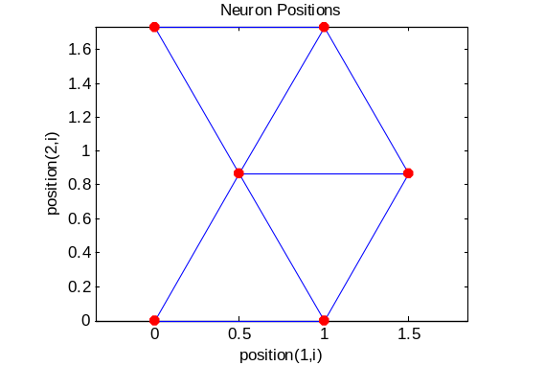

d) Im plotsom-Aufruf wurde das 3. Argument weggelassen
(Abstand benachbarter Neuronen - Standard ist 1 ).

Lernen:

net.trainParam.epochs = 500;
net = train(net,arg);

Ausgabe in Bild 2:

figure(2)
plot(arg(1,:),arg(2,:),'.g','markersize',20)
hold on
plotsom(net.iw{1,1},net.layers{1}.distances)
hold off

Effekt: Die Karte hat sich "entfaltet":
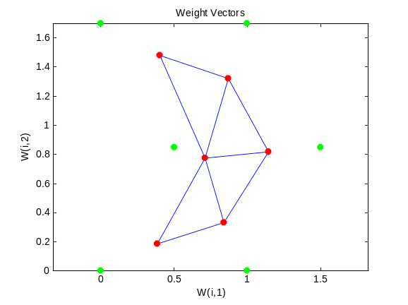

Wiederholen Sie mit nur 10 Lernepochen.

2.2. Ähnliches Beispiel mit matrixartiger Neuronenanordnung
-----------------------------------------------------------

Netz-Erzeugung (diesmal Topologie "gridtop" )

net = newsom([0 1; 0 2] , [2 3], 'gridtop');

Input-Matrix arg (jede Spalte ein Input)
Grid-Punkt-Koordinaten zeilenweise v.l.n.r. angeben

arg = [ 0 1 0 1 0 1 ; ...
2 2 1 1 0 0 ];

Zeichnen der arg-Punkte (grün) in Bild 1, später Weiterzeichnen in Bild 1:

figure(1)
plot(arg(1,:),arg(2,:),'.g','markersize',30)
hold on

Anzeige der Gewichtsinitialisierungen (6 rote Punkte auf demselben Fleck):

plotsom(net.iw{1,1},net.layers{1}.distances)
hold off

250 Trainingszyklen festlegen, dann Netz trainieren:

net.trainParam.epochs = 250;
net = train(net,arg);

Ausgaben nach dem Training, diesmal in Bild 2:

figure(2)
plot(arg(1,:),arg(2,:),'.g','markersize',20)
hold on
plotsom(net.iw{1,1},net.layers{1}.distances)
hold off

Nehmen Sie das Ergebnis zur Kenntnis, das etwa so aussehen dürfte:

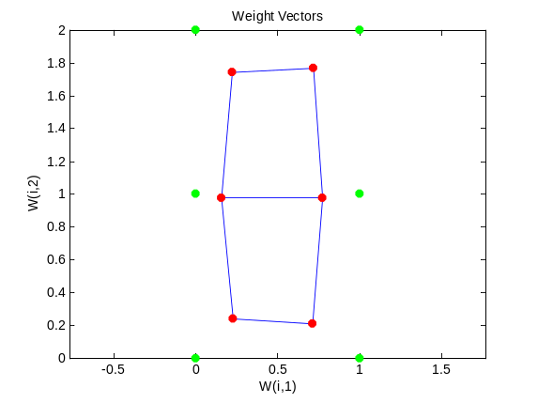

Modifikation:

Überschreiben Sie vor der Anzeige der Gewichtsinitialisierungen dieselben mit arg' :

net.iw{1,1} = arg';

Vergleichen Sie figure(1) und figure(2) .
Warum bleiben die roten Punkte nicht genau auf den Positionen der grünen?

2.3. Assoziativspeicher zur Tier-Erkennung (nach Haykin)
--------------------------------------------------------

Das Beispiel wird im Unterricht ausführlich besprochen (1. oder 2. Juniwoche).

Tiere werden durch einen Merkmalsvektor mit 29 Komponenten beschrieben.
Komponenten 1 bis 13 : echte Merkmalswerte
Komponenten 14 bis 29 : Verschlüsselung des Tieres

Beispiel "Gans" (4. Tier): 1 - Merkmal vorhanden (z.B. 2 Beine)
0 - Merkmal fehlt (z.B. Haare)
5 - Symbolkode-Merkmal zur Unterscheidung von 16 Tieren

schwimmt
klein 2 Beine Federn ⏐ fliegt
↓ ↓ ↓ ↓ ↓
1 0 0 1 0 0 0 0 1 0 0 1 1 0 0 0 5 0 0 0 0 0 0 0 0 0 0 0 0
↑ ⏐ ↑
Haare ⏐ 5 an 4. Stelle des Symbolkodes bedeutet: Gans
⏐
Tier-Beschreibung ⏐ Symbolcode

Die 13 Merkmalsbedeutungen:
klein mittel groß 2 Beine 4 Beine Haare Hufe
Mähne Federn jagt rennt fliegt schwimmt

Öffnen Sie das MatLab-Programm "tiere.m" und betrachten Sie die Matrix t .
Erfassen Sie die Logik des Programmes - vor allem anhand der Kommentare.

Starten Sie das Programm - nehmen Sie das Aktivierungsgebiet für "Ente" zur Kenntnis.

Wiederholen Sie die Testrechnung für andere Tiere.
Bringen Sie höchstens die Ergebnisse zu 3 Tieren in ein Bild (sonst starkes Rauschen).
Erzeugen Sie ggf. mehrere Bilder: figure(2) ...

Experimentieren Sie, indem Sie die Parameter im Programmkopf verändern, insbesondere
p , n , sf , epanz .
Ist n zu klein, kann es vorkommen, dass manches Tier beim Lernen (zufällig) gar nicht ausgewählt wird. Ersetzen Sie die Zufallsauswahl durch zyklisches Durchlaufen aller Tiere.
Welche Variante ist besser?

